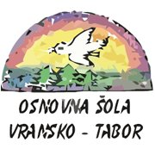

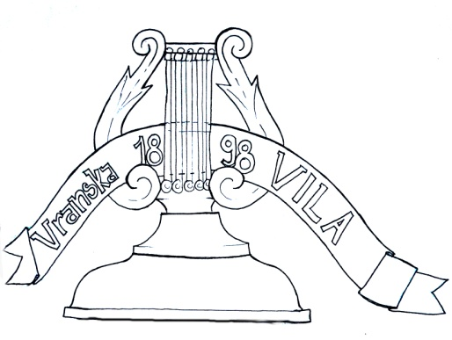
KULTURNO DRUŠTVO VRANSKO
in OSNOVNA ŠOLA VRANSKO-TABOR

VABITA na
REVIJO DOMAČIH PEVSKIH ZBOROV

v petek, 26. 4. 2019, ob 18. uri,
v Kulturnem domu Vransko.

